# **Evaluación final de construcción de software**



## **Equipo de desarrollo**

| Integrante | Apellidos y nombres de los integrantes del equipo de desarrollo (ordenado alfabéticamente) |
| --- | --- |
| 1 | Grande Contreras Mario Jarod |
| 2 | Roldan Hinojosa Jhon |
| 3 | Torres Montes Alex Junior |
| 4 | Urquizo Ore Max Fravel |
| 5 | Yurivilca Quispe, Scott Jarry |

| Identificador | HU002 |
| --- | --- |
| Nombre (alias) | Editar asignaturas |
| Descripción | Como docente, quiero editar los datos de una asignatura con la finalidad de actualizar el catálogo. |
| Puntos de historia (días ideales) | 0.5 |
| Criterios de aceptación | Al editar una asignatura se debe informar si el proceso se realizó con éxito o no. |
|  | Al editar una asignatura no debe tener el mismo nombre e informar que el proceso no se realizó con éxito. |
|  | El campo *Asignatura* no debe estar vacío. |

### Revisión

| Criterio | Comentario | Realizado por | Solucionado |
| --- | --- | --- | --- |
| Completo | Conforme | Alex |  |
| Consistente | Conforme | Alex |  |
| Negociable | Conforme | Alex |  |
| Valiosa | Conforme | Alex |  |
| Estimable | Conforme | Alex |  |
| Pequeña | Conforme | Alex |  |
| Comprobable | Conforme | Alex |  |

Wireframe para la historia de usuario[1].

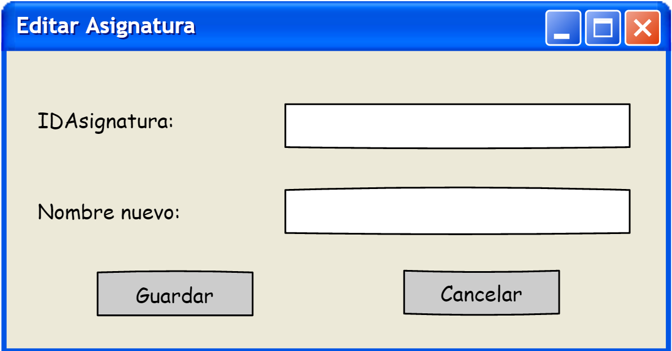

## 

## 

1. Para los wireframe de cada historia de usuario puede utilizar: Lucichart, Balsamiq, Adobe xd, Pencil, etc.